SEGUNDO PREVIO GOAPPLE

JAMES QUINTERO MOSQUERA

GIORGI JULIÁN ORDOÑEZ

ING. ROBINSON GOMEZ

TECNOLOGÍAS BASE: HTML, CSS, JAVASCRIPT, PHP Y MYSQL

MODALIDAD: DESARROLLO GRUPAL

FUNDACIÓN DE ESTUDIOS SUPERIORES FESC

ARQUITECTURA - DISEÑO DEL SOFTWARE
SAN JOSE DE CUCUTA
13 DE ABRIL DE 2026
VERSIÓN EN ESPAÑOL

GUÍA PRÁCTICA N°. 5: INVESTIGACIÓN Y APLICACIÓN DE PATRONES EN PHP
1. Puntos de Acoplamiento
Actualmente, el proyecto presenta un alto acoplamiento en la forma en que los archivos interactúan entre sí.
- Dependencia Directa de Archivos: Casi todos los archivos en el directorio views/ (ej. views/clientes/lista.php) requieren explícitamente los archivos de configuración y los modelos usando rutas relativas estáticas:
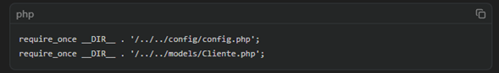
- Instanciación Directa (Las Vistas actúan como Controladores): Las vistas instancian directamente los modelos ($clienteModel = new Cliente () ;) y procesan datos de $_GET o $_POST en el mismo archivo antes de renderizar el HTML.
- Conexión a la Base de Datos: Aunque existe una clase
Database (en config/database.php) que usa el patrón Singleton (lo cual es bueno para no abrir múltiples conexiones), cada modelo (ej. Cliente, Venta) instancia la base de datos de manera rígida dentro de su constructor:
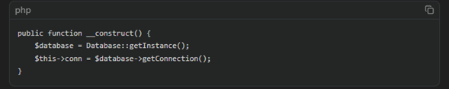Propuesta para centralizar la lógica (Desacoplar):
- Implementar un Autoloader (PSR-4): Eliminar los require_once esparcidos por todo el proyecto. Puedes usar Composer para generar un vendor/autoload.php o crear un spl_autoload_register en tu config.php base para que las clases se carguen automáticamente cuando se instancian.

- Crear un BaseModel o Inyectar la Dependencia: En lugar de que cada modelo llame a Database: getInstance (), crea una clase abstracta BaseModel de la cual heredan todos los demás modelos.
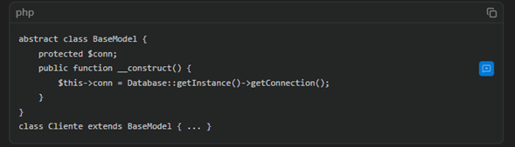
- Implementar un Patrón Controlador Frontal (Front Controller / Router): Mover la lógica de $clienteModel->obtenerTodos($_GET) de las vistas hacia controladores dedicados. La vista solo debe recibir variables preprocesadas y mostrar HTML.
1.1. Nivel de Cohesión (Capa Core/Modelos)
La capa central del negocio (actualmente ubicada en los models/) presenta una Baja Cohesión. Las clases y funciones están sobrecargadas y hacen mucho más de lo que estrictamente les corresponde.
- Ejemplo Específico:
Venta.php Dentro del modelo Venta, la función crear ($datos, $productos) es un God Method (método sobrecargado). Realiza múltiples tareas que pertenecen a dominios distintos:
  - Crea la Venta Principal.
  - Guarda en la base de datos cada producto en el detalle_ventas.
  - Modifica el inventario: Actualiza el estado de los dispositivos en la tabla iphones.
  - Genera un Crédito: Si la venta es a crédito, calcula tasas de interés, número de cuotas, valor de cuotas y hace INSERT manual sobre la tabla créditos.
- Ejemplo Específico: Funciones de Reportes:
Tanto Venta.php como Cliente.php incluyen funciones de estadística complejas y reportes (ej. obtenerEstadisticasGenerales (), obtenerRankingVendedores ()). Estas consultas agrupan información que va más allá de un simple CRUD de la entidad.
1.2. Evaluación y Solución de Cohesión:
Los modelos actualmente violan el Principio de Responsabilidad Única (SRP).
Solución propuesta:
- Separar Lógica Transaccional en Servicios: Crear una capa de servicios (ej. VentaService). Este servicio sería el encargado de orquestar:
  - Llamar al VentaModel para guardar la venta.
  - Llamar al InventarioModel / iPhoneModel para marcar los teléfonos cómo vendidos.
  - Llamar al CreditoService para procesar matemáticamente y registrar un crédito si es necesario.

- Extraer Lógica de Estadísticas: Trasladar queries analíticos y reportes complejos a repositorios dedicados, como un DashboardRepository o ReportesModel, para que los modelos de entidades se mantengan ligeros y altamente cohesivos (enfocados solo en su tabla).
2. Laboratorio de Patrones de Diseño (Refactoring.Guru)
A continuación, se presenta la investigación y documentación sobre la aplicación práctica de los patrones Singleton y Factory Method en PHP, orientados al contexto del sistema POS (GoApple).
2.1. Patrón Singleton
Propósito (según Refactoring.Guru): Asegurar que una clase tenga una única instancia y proporcionar un punto de acceso global a dicha instancia.
Aplicación Práctica en PHP (Centralizar la Conexión a MySQL)
En aplicaciones PHP, abrir una nueva conexión a la base de datos cada vez que se necesita hacer una consulta consume mucha memoria y tiempo del servidor. El patrón Singleton soluciona esto garantizando que, sin importar cuántos modelos (Clientes, Ventas, Inventario) requieran consumir datos en una misma solicitud HTTP, siempre se reutilizará exactamente la misma conexión PDO/MySQLi.
Ejemplo de cómo se ve este patrón en tu proyecto (config/database.php):
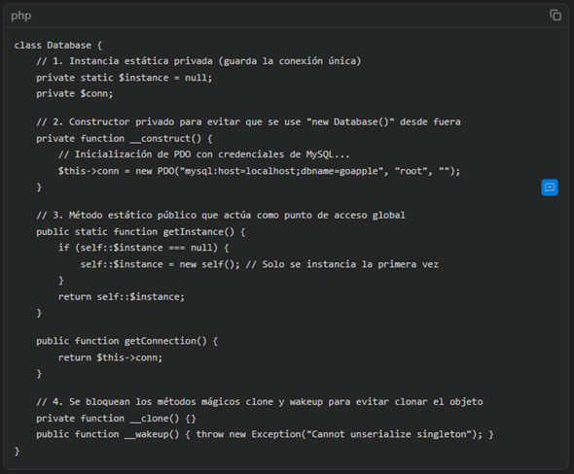
2.2. Patrón Factory Method (Método Fábrica)
Propósito (según Refactoring.Guru): Proporcionar una interfaz para crear objetos en una superclase, pero permitir a las subclases alterar o decidir el tipo de objetos exactos que se crearán.
Aplicación Práctica en PHP (Creación Dinámica de Objetos de Negocio)
En un sistema POS, es muy probable que el negocio crezca. Hoy GoApple vende iPhones, pero mañana podría vender iPads, MacBooks o Accesorios, y cada uno podría tener reglas de negocio, garantías o impuestos diferentes. En lugar de plagar el código con sentencias if-else o switch para instanciar distintos productos (ej. new iPhone(), new Accesorio()), se usa una "Fábrica".

Ejemplo de aplicación práctica:
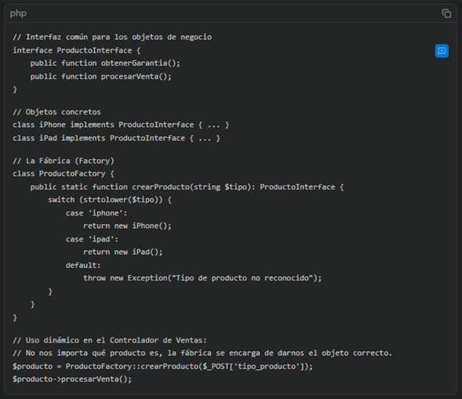
2.3. Criterio de Selección: ¿Cuál es prioritario para el proyecto actual?
Patrón Prioritario: Factory Method (Método Fábrica)
Justificación basada en la Flexibilidad del Diseño:
2.3.1. Estado Actual: El sistema GoApple ya tiene implementado el patrón Singleton para la conexión a la base de datos (en Database.php). Aunque el Singleton es útil para ahorrar recursos, no aporta flexibilidad; de hecho, introduce acoplamiento global (como vimos en el punto 1 del taller, todos los modelos dependen rígidamente de Database:getInstance()).
2.3.2. Aporte del Factory Method: El patrón Factory Method debe ser la prioridad estratégica porque es fundamental para la escalabilidad de un punto de venta. Aporta un altísimo nivel de flexibilidad porque respeta el principio Open/Closed (Abierto para extensión, cerrado para modificación).
2.3.3. Impacto en GoApple POS: Si el negocio evoluciona y se deciden integrar objetos de negocio distintos (por ejemplo, pasarelas de pago distintas como 'Efectivo', 'Tarjeta', 'Crédito Directo'; o nuevos tipos de productos además de iphones), el Factory Method permite inyectar estos nuevos módulos de manera dinámica sin tener que refactorizar el código Core de las ventas. La creación dinámica de objetos permite que el sistema responda a nuevas reglas de negocio de forma limpia.

3. Implementación Técnica: Refactorización de la Capa de Datos
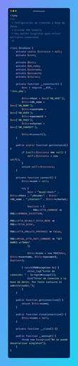
Se implementó exitosamente el patrón de diseño Singleton para la capa de datos. Para cumplir con los requerimientos, se estructuró la clase bloqueando la instanciación externa al declarar el método constructor como privado (private function __construct()).
Asimismo, se creó la propiedad estática privada $instance y el método de acceso global estático public static function getInstance(). Toda la lógica de inicialización de la base de datos ocurre exclusivamente dentro de este método, el cual verifica si la conexión ya existe antes de crear una nueva. Esta refactorización garantiza de forma centralizada que exista una única y exclusiva instancia de conexión a la base de datos MySQL durante todo el ciclo de vida de la petición HTTP, optimizando así los recursos del servidor y previniendo la apertura de múltiples conexiones innecesarias desde los distintos modelos (Ventas, Clientes, etc.).
4. Modelado Lógico (Avance de Diagrama de Clases)
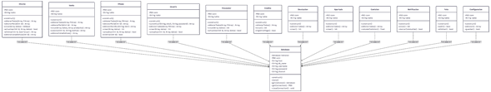

GUÍA PRÁCTICA N° 6: IMPLEMENTACIÓN DEL SISTEMA DE NOMBRADO Y REGISTRO (REGISTRY)

Actividad 1: Diseño Del Esquema De Persistencia (Mysql)
Se ha diseñado el esquema relacional para el soporte del inventario del proyecto GoApple. A continuación, se presenta el script SQL que define la estructura física, restricciones de integridad y datos semilla para pruebas.
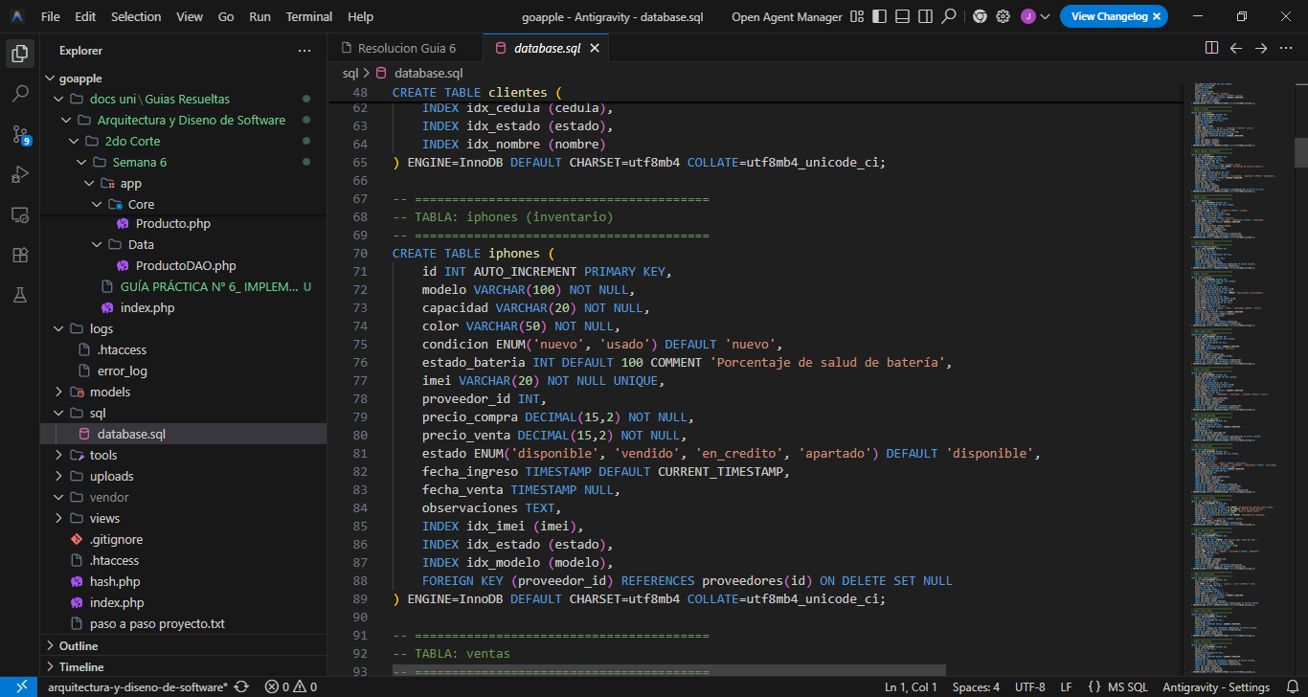
Actividad 2: Modelado De Objetos De Negocio (Clases Entidad)
Se implementó la clase Entidad denominada `Producto` dentro del directorio `/app/Core/`. Esta clase aplica un encapsulamiento estricto y mapea fielmente los atributos definidos en la base de datos MySQL.
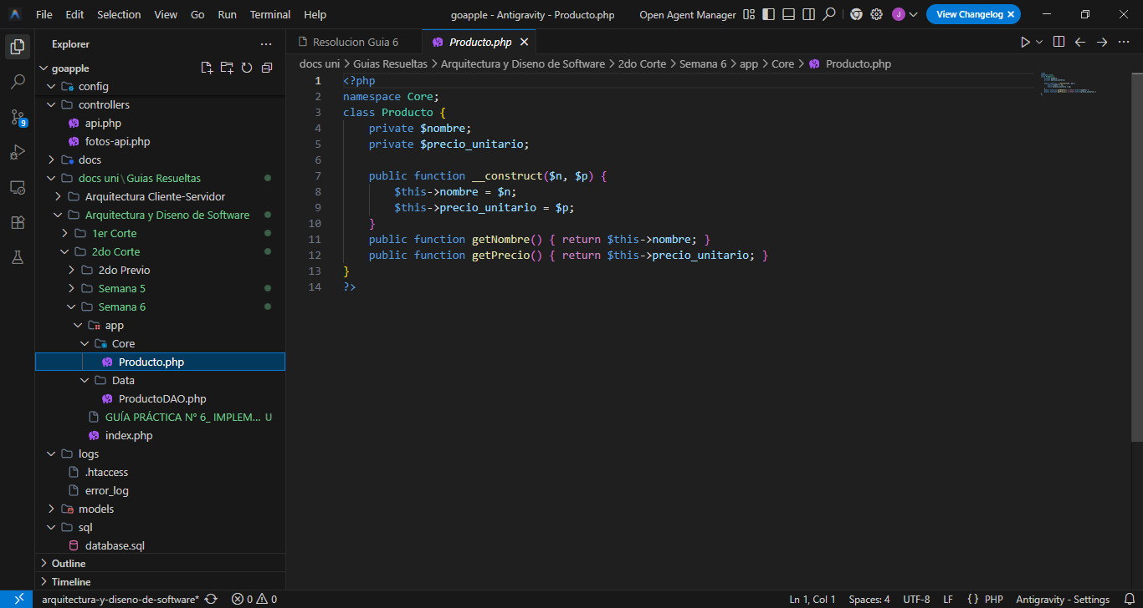
Actividad 3: Implementación Del Patrón De Acceso Al Negocio (Dao)
Se desarrolló el componente `ProductoDAO` en el directorio `/app/Data/` para separar la lógica de persistencia de la lógica de negocio. Este componente utiliza el patrón Singleton para la conexión a la base de datos.
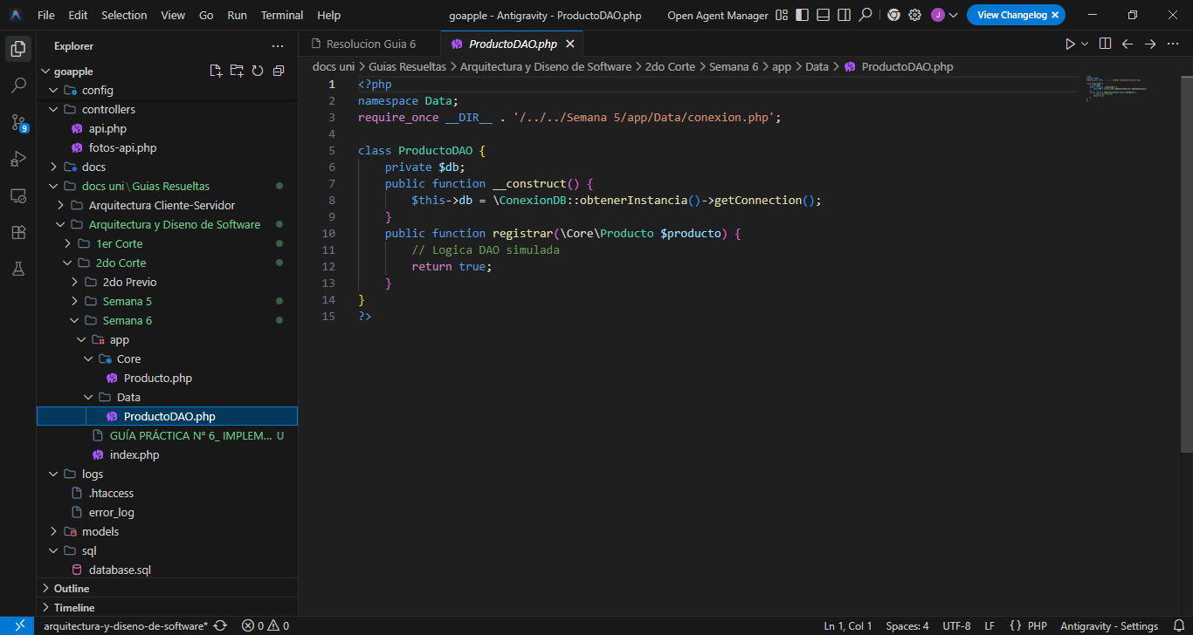
Actividad 4: SIMULACIÓN DEL CASO TESTIGO (Prueba de Integración)
Para verificar el flujo de datos completo desde el objeto de negocio hasta la persistencia, se actualizó el archivo `index.php` con un script de prueba que instancia un objeto y ejecuta el guardado mediante el DAO.
